Guida utilizzo endpoint Migrati su nuova piattaforma Avaya

**Gestione del Codec Avaya**

Telecomando

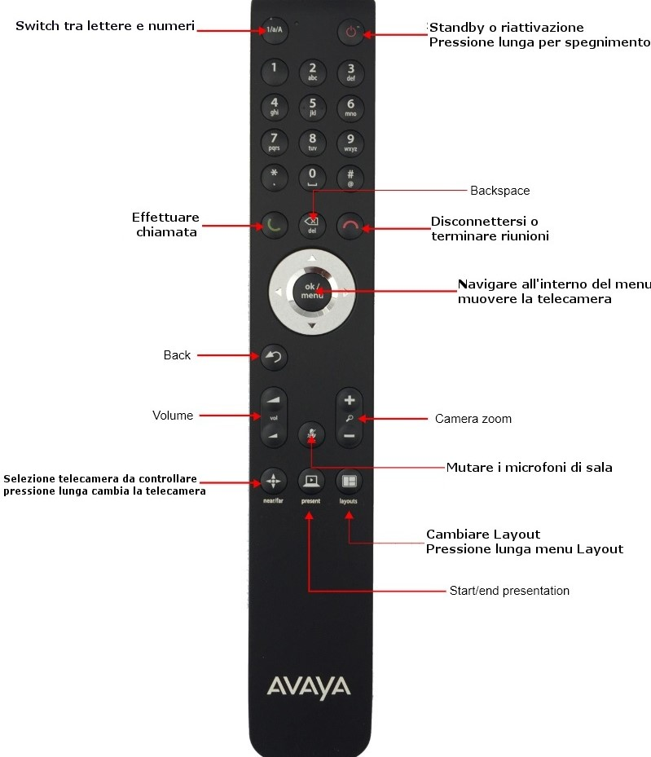

Presentazione

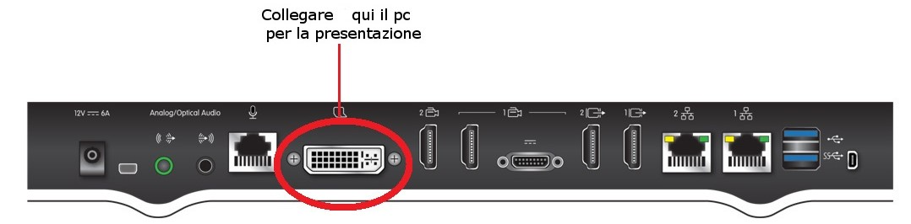

Per collegare il pc utilizzare l’ingresso evidenziato.

Per avviare la condivisione del Pc premere dal telecomando il tasto , per terminare premere ancora lo stesso tasto.

# Microfoni

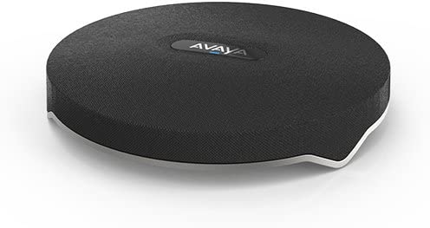

Per disattivare il microfono oltre al tasto presente sul telecomando , è possibile farlo schiacciando direttamente la scritta Avaya. Il led presente da verde diventerà rosso, a video apparirà l’icona in alto a destra con il microfono barrato

# Gestione delle Telecamere

È possibile gestire la telecamera dal telecomando Avaya:

Tramite i tasti direzionali per spostarla:



Tramite i tasti + e - per lo zoom

Nelle sale in cui sono presenti due telecamere lo switch tra le due può essere effettuato tenendo premuto per 2/3 sec il tasto del telecomando

N.B: può essere controllata una telecamera alla volta, il controllo automaticamente passa da una all’altra al momento dello switch. Può essere controllata solo la telecamera mostrata a video.

# **chiamate**

# Premessa

Il protocollo di chiamata predefinito è impostato su SIP e non più su H323. È sempre possibile utilizzare il protocollo H323 ma si dovrà sceglierlo in fase di chiamata (vedere sezione di riferimento a fine manuale).

# Gestione chiamate

Per effettuare le chiamate si può digitare direttamente il numero dal tastierino numerico del telecomando,

Una volta composto il numero premere il tasto  per avviare la chiamata. Per terminare la sessione premere il tasto

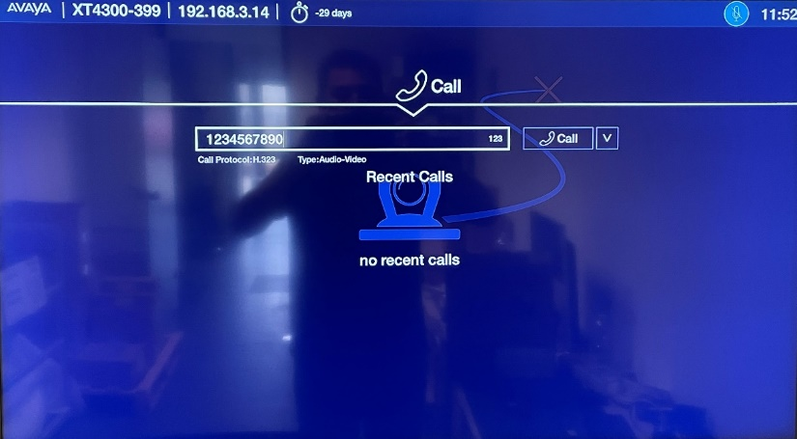

# Verifiche funzionamento

La prima cosa da verificare è che l’apparato di sala sia funzionante, collegato in rete e registrato al Gatekeeper (h323) e/o al SIP registar. Se l’apparato Avaya non dovesse essere registrato in Sip o in H323 in alto a destra della schermata comparirebbe un triangolo giallo di allerta.

Si può eseguire una chiamata di prova per verificare il corretto funzionamento del sistema. Ogni sistema ha una stanza virtuale associata che può essere utilizzata anche a questo scopo. Tutti i terminali hanno numero SIP di 7 cifre di cui le prime tre sono uguali per tutti 718xxxx, sostituendo l’”8” con il “9” (719xxxx) si avrà il numero della propria stanza virtuale La chiamata di default è impostata sul protocollo SIP, per eseguire la chiamata in H323 si dovrà scegliere tale modalità prima di avviare la chiamata.

# **Modalità di chiamata verso le varie destinazioni**

# Chiamate interne AdE

Per chiamare un terminale di AdE basterà chiamare il suo numero identificativo senza anteporre nessun codice, la stessa procedura è valida per chiamare un meeting interno organizzato sulla piattaforma Avaya.

# Chiamate verso Sogei (e altre agenzie)

## SIP (protocollo di default)

Per chiamare un terminale di Sogei in SIP (o di altre agenzie) si dovrà anteporre il codice 7121 all’identificativo del terminala da chiamare.

# Chiamate verso Microsoft Teams indicazioni generali

L’esperienza utente da un dispositivo di Sala non risulta uguale a quella che si ha partecipando direttamente da un PC, infatti sui dispositivi di Sala non è possibile controllare la chat e non è possibile alzare la mano per chiedere la parola. Qualora sia necessario avere anche tali funzionalità è necessario che in sala ci sia un PC collegato allo stesso meeting Teams e su quel PC **deve essere spento il microfono ed il volume dell’audio deve essere disattivato per evitare fastidiosi ritorni di audio**.

Nel caso di partecipazione dalla sala va posta particolare attenzione quando **il microfono viene “silenziato” tramite l’app di teams.** In questo caso in sala si vedrà per 30 secondi il messaggio

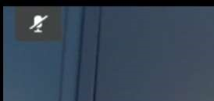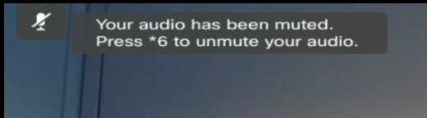

Dopo 30 secondi scomparirà il messaggio e rimarrà solo il simbolo del microfono silenziato.

**L’unica possibilità per riattivare il microfono è di farlo dal con il telecomando digitando la sequenza *6**

Per partecipare ad una riunione Teams è necessario che nell’invito sia presente

# Chiamate verso Microsoft Teams AdE

Per connettersi alla riunione basterà chiamareil codice di conferenza di Teams di 10 cifre preceduto dal codice **7142**. Es 7142xxxxxxxxxx.

# Chiamate verso Microsoft Teams Sogei

Per connettersi alla riunione basterà chiamareil meeting ID di Teams preceduto dal codice **7147**. Es 7147xxxxxxxxxx.

# Chiamate verso Microsoft Teams di terze parti

Per partecipare ad una riunione Teams è necessario che nell’invito sia presente l’indicazione **“Partecipa con un dispositivo di videoconferenza”.** Nela caso non fosse presente non si potrà partecipare con un apparato da sala in quanto l’ente organizzatore non ha acquistato le licenze per questo tipo di chiamata.

Ammesso che sia abilitata la connessione da terminali da sala, per connettersi alla riunione basterà chiamareil meeting ID+dominio Teams preceduti dal codice **7140**. Es generico 7147xxxxxxxxxxffff@yyyyyyy.zz, dove [ffff@yyyyyyy.zz](mailto:ffff@yyyyyyy.zz) è il dominio Teams della società esterna.

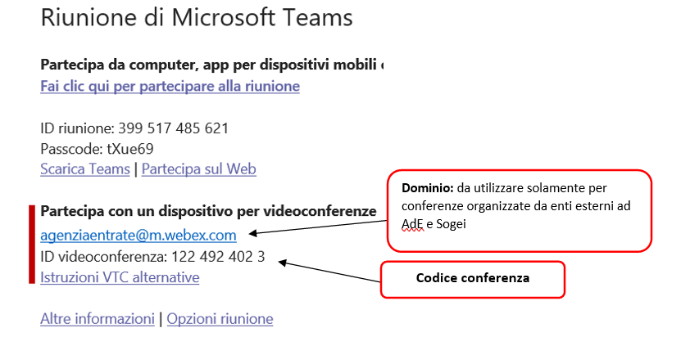

Chiamata verso Lifesize

Per unirsi ad un meeting Lifesize basterà chiamareil meeting ID di Lifesize preceduto dal codice 7143. Es 7143xxxxxxxxxx.

Chiamata verso destinazione esterna generica

Per chiamare in SIP una destinazione generica esterna si dovrà comporre il codice 7140 seguito dalla SIP URI fornita dall’organizzatore della società esterna, es. [7140xxxxxx@yyyyy.zz](mailto:7140xxxxxx@yyyyy.zz) dove yyyy.zz è il domino della società esterna 7140xxxxxx@ministerodel.it

Tabella riassuntiva codici di inoltro

|  |  |  |
| --- | --- | --- |
| **Descrizione tipo chiamata** | **Prefisso** | **Composizione necessaria** |
| **Chiamata interna** | **Nessuno** | **Id terminale/meeting Avaya** |
| Esempio: **719xxxx** dove 719xxxx è l’ID del terminale/meeting Avaya | | |
| **Sogei – terminali** | **7121** | **ID terminale Sogei** |
| Esempio: **712131xx** dove 7121 è il prefisso mentre 31xx è l’ID del terminale Sogei | | |
| **Destinazione generica esterna** | **7140** | **SIP URI fornita dall’organizzatore esterno** |
| Esempio: [**7140xxxxx@esempio.it**](mailto:7140xxxxx@esempio.it) dove 7140 è il prefisso mentre [**xxxxx@esempio.it**](mailto:7140xxxxx@esempio.it)è la SIP URI fornita dall’organizzatore esterno | | |
| **Teams AdE meeting** | **7142** | **Codice conferenza** |
| Esempio: [**7142xxxxx**](mailto:7142xxxxx) dove 7142 è il prefisso mentre [**xxxxx**](mailto:7140xxxxx@esempio.it)è il meeting ID Teams per terminali di videoconferenza | | |
| **Lifesize** | **7143** | **Codice conferenza** |
| Esempio: [**7143xxxxx**](mailto:7142xxxxx) dove 7143 è il prefisso mentre [**xxxxx**](mailto:7140xxxxx@esempio.it)è il meeting ID di Lifesize | | |
| **Teams Sogei meeting** | **7146** | **Codice conferenza** |
| Esempio: [**7146xxxxx**](mailto:7142xxxxx) dove 7146 è il prefisso mentre [**xxxxx**](mailto:7140xxxxx@esempio.it)è il meeting ID Teams per terminali di videoconferenza | | |

H323

## Il protocollo H323 è ancora disponibile e può essere utilizzato come back-up nel caso il protocollo SIP (protocollo utilizzato di default sulla nuova soluzione). Per utilizzate il protocollo H323 per una chiamata lo si deve selezionare, di seguito le indicazioni.

## Come selezionare il protocollo H323

Per effettuare una chiamata da telecomando selezionare l’icona “chiamata”

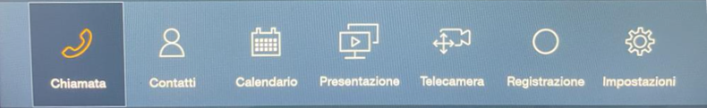

Si aprirà un menù, nel campo principale si inserirà il numero/stringa da chiamare, sul lato destro è possibile accedere al menù avanzato dall’icona con la freccia verso il basso accanto all’icona “chiamata”.

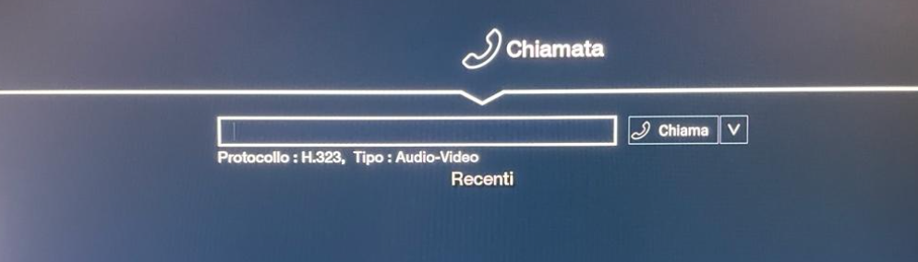

Nel menù “protocollo” selezionare “H.323” (di default le chiamate vengo avviate in SIP)

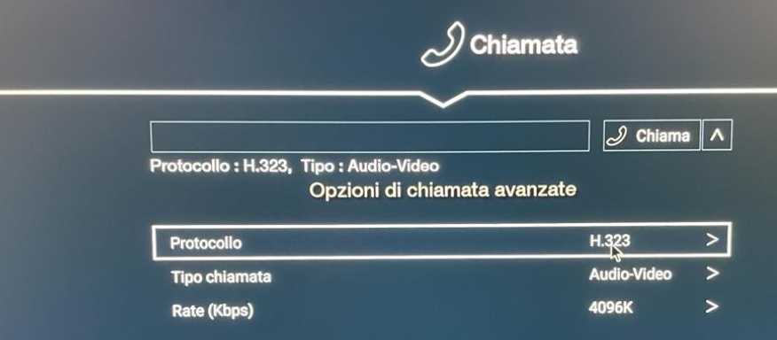

# Chiamate verso Sogei (e altre agenzie)

## H323

Per chiamare un terminale di Sogei in H323 (o di altre agenzie) si dovrà anteporre il codice 8121 all’identificativo del terminala da chiamare e selezionare il protocollo H323 come mostrato in precedenza.

# Chiamate verso Microsoft Teams AdE

## H323 (selezionare il protocollo di chiamata H323)

Per connettersi alla riunione basterà chiamareil meeting ID di Teams preceduto dal codice 8142. Es 7142xxxxxxxxxx.

# Chiamate verso Microsoft Teams Sogei

## H323 (selezionare il protocollo di chiamata H323)

Per connettersi alla riunione basterà chiamareil meeting ID di Teams preceduto dal codice 8147. Es 8147xxxxxxxxxx.

Chiamata verso Lifesize

## H323 (selezionare il protocollo di chiamata H323)

Per unirsi ad un meeting Lifesize basterà chiamareil meeting ID di Lifesize preceduto dal codice 8143. Es 8143xxxxxxxxxx.

Chiamata verso destinazione esterna generica

## H323 (selezionare il protocollo di chiamata H323)

Per chiamare in H323 una destinazione generica esterna si dovrà comporre il codice 8140 seguito dal numero H323 fornito dall’organizzatore della società esterna, es. [8140xxxxxx@yyyyy.zz](mailto:8140xxxxxx@yyyyy.zz) dove yyyy.zz è il domino della società esterna [8140xxxxxx@ministerodel.it](mailto:8140xxxxxx@ministerodel.it) o l’indirizzo IP pubblico

Tabella riassuntiva codici di inoltro H323

|  |  |  |
| --- | --- | --- |
| **Descrizione tipo chiamata** | **Prefisso** | **Composizione necessaria** |
| **Chiamata interna** | **Nessuno** | **Id terminale/meeting Avaya** |
| Esempio: **819xxxx** dove 819xxxx è l’ID del terminale/meeting Avaya | | |
| **Sogei – terminali** | **8121** | **ID terminale Sogei** |
| Esempio: **812131xx** dove 8121 è il prefisso mentre 31xx è l’ID del terminale Sogei | | |
| **Destinazione generica esterna** | **8140** | **SIP URI fornita dall’organizzatore esterno** |
| Esempio: [**8140xxxxx@esempio.it**](mailto:7140xxxxx@esempio.it) dove 8140 è il prefisso mentre [**xxxxx@esempio.it**](mailto:7140xxxxx@esempio.it)è la SIP URI fornita dall’organizzatore esterno | | |
| **Teams AdE meeting** | **8142** | **Codice conferenza** |
| Esempio: [**8142xxxxx**](mailto:7142xxxxx) dove 8142 è il prefisso mentre [**xxxxx**](mailto:7140xxxxx@esempio.it)è il meeting ID Teams per terminali di videoconferenza | | |
| **Lifesize** | **8143** | **Codice conferenza** |
| Esempio: [**8143xxxxx**](mailto:7142xxxxx) dove 8143 è il prefisso mentre [**xxxxx**](mailto:7140xxxxx@esempio.it)è il meeting ID di Lifesize | | |
| **Teams Sogei meeting** | **8146** | **Codice conferenza** |
| Esempio: [**8146xxxxx**](mailto:7142xxxxx) dove 8146 è il prefisso mentre [**xxxxx**](mailto:7140xxxxx@esempio.it)è il meeting ID Teams per terminali di videoconferenza | | |